认证审核报告审批页
项目编号 | 0720-2021
受审核方名称 | 江苏新苏投资发展集团有限公司
注册地址 | 无锡市大通路517号
经营地址 | 江苏省无锡市滨湖区大通路517号
审核类型 | MMS：再认证
认证范围 | MMS:无锡机床股份有限公司：内园磨床系列、无心磨床系列、轴承磨床系列（含超精加工机）、轧辊磨床系列、外圆磨床系列、高速磨头、磨加工自动线的设计、开发、生产和服务；江苏新苏机械制造有限公司：9mm转轮手枪的设计开发、制造；无锡华星机电制造有限公司：发动机活塞的设计、开发、生产和服务。
服务认证等级（适用时） | □十星级□九星级 □八星级 □七星级 □六星级  □五星级 □四星级 □三星级 □达标级
评审人员签字 | 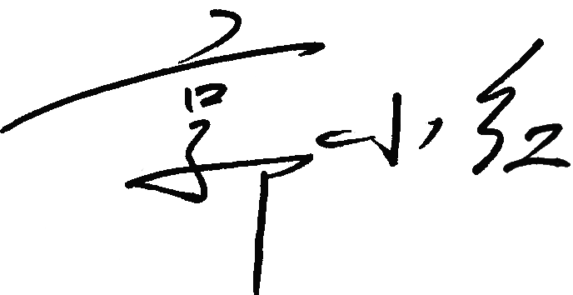
认证决定结论 | ■案卷符合要求，可以认证注册/保持  □案卷不符合要求，不可以认证注册/保持
认证决定人员签字 |  | 日期 | 2021-11-03
机构总经理审批意见 | ■认证流程符合要求，可以认证注册/保持  □认证流程不符合要求，不可以认证注册/保持
总经理签字 | 

